**（A9ZW）顾客特殊要求**

|  |  |  |  |
| --- | --- | --- | --- |
| **更新项目序号** | **更新项目名称** | **更新时间** | **客户协议编号** |
| **共用部分第2点** | **增加二维码要求** | **20230508**  **崔爱华** | 二维码要求李坤2023-05-05A063、ADJJ、A9LT、A9ZW、ADJ5军品顾客质量要求评审表 |

**备注：更新的内容以蓝色字体显示。**

**共用部分：**

1. **标记**

**顾客制板说明无要求时，加快捷标记，加周期**

**2、二维码要求(新单、NOPE订单)**

**1）二维码与SN码一致，位置靠近SN码，如下图所示；**

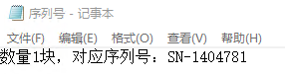 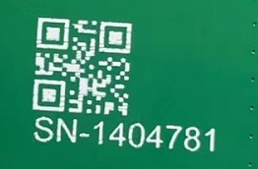

**2）二维码尺寸6mmX6mm；  
3）空间不足时联系客户端工艺万聪（13971472496）**

**预审部分：**

**CAM部分：**